03_Bernini e Borromini

Identità stilistico compositiva e semantica del barocco si divide in 2 filoni di comportamenti e che perseguono strada di ricerca di prodotti architettonici:
- la prima, porta avanti inquietudini formali e tipologiche che già nel 500, quando viene prodotta tassonomia del linguaggio della produzione classicheggiante, erano emerse e che avevano messo in discussione la fredda regola dei 5 ordini, elaborata con disincanto speculativo e sperimentare, modo di progettare usando queste 5 note base della sinfonia classicheggiante in modo acritico, accettate come assolute, come universale, come linguaggio primitivo. Vedi ultimo trattato su architettura all’antica, Scamozzi non reinterpreta criticamente, non porta oltre la sintassi classica e ignora la possibilità di portare avanti ricerche innovative e dirompenti.

Mentre c’è un erede del linguaggio rinascimentale-classicheggiante che scrive un trattato“Dell'idea dell'architettura universale” (Vincenzo Scamozzi), c’è un filone che ha completa fiducia nel linguaggio classico, ad esempio in Pietro Da Cortona mentre c’è una volontà di muoversi verso il barocco, muovendo le facciate, comunque il linguaggio classico riemerge (vedi Santa Maria in VIa Lata), anche se chiamiamo questa barocca perché sovrappone in forma innovativa i linguaggi, percorso già iniziato da Palladio, che usa il patrimonio classico ma mette in discussione la freddezza Vignolesca/ Bramantesca, determinando una propria cifra espressiva.

Già timida inquietudine dell’uso del classicismo portata avanti da alcuni architetti o alcuni progetti. Una sua cifra stilistica che mostra inquietudine nell’accettazione quiescente e acritica di quelle regole. Frontoni e pronai nelle ville private, sovrappone comunicazione sacra e laica; sacralizza vita mondana e laica, laicizzazione del linguaggio sacro. Troviamo indiff. applicati in opera laica e religiosa stessi elementi architettonici. Filone che riscontriamo in S. Maria Pace, sede San Luca pianta che va oltre classica tipologia tempio a croce greca, inseriti 4 absidi, deformazione prospetto esterno chiesa.

Palladio apre una strada che sarà percorsa in particolare dallo stesso Bernini (e Pietro da Cortona).

- Dall’altro lato qualcuno ha già messo in discussione le regole del rinascimento, massima espressività individuale che già è presente in Michelangelo, che nella Porta Pia, o nei modi di trattare edicole di finestre, vestibolo biblioteca laurenziana, va oltre l’uso quiescente degli ordini, arrivando ad inventare nuove sintassi, questo filone che porta avanti l'aspetto più estremo, sarà la strada che percorrerà Borromini, prendendo stimoli in maniera diretta e indiretta. (filoni ideali)

Abbiamo anche visto (progetto Baldacchino di San Pietro) come in questa prima opera di bernini, che si concentra sull’architettura, è in realtà il risultato di un lavoro fatto in collaborazione con il giovane Borromini, che arriva a Roma dal Canton Ticino, attraverso il filone di parentela di Maderno, che arriva a Roma come esperto e maestro del marmo. Il Baldacchino, elemento mobile che si usava nelle processioni, intreccio di tipologia del baldacchino e funzione teologica reinterpretata dal Bernini che realizza un Baldacchino non mobile, idea architettata da Bernini, riuso delle colonne tortili che hanno grande ascendenza simbolica (tempio di Salomone-saggezza e giustizia, funzione di S. Pietro come fondatore chiesa cristiana), vede nelle sue fasi compositive la collaborazione di Borromini, disegno, finché i 2 non cresceranno di luce propria trovando le singole individualità. Eredità rinascimentale che Passa tramite Palladio e Michelangelo, precursori del Barocco, che tracceranno a loro modo un percorso che Bernini e Borromini porteranno avanti a loro modo.

Gian Lorenzo Bernini

Decorazione pilastri della Cupola di S. Pietro, G.L. Bernini
Abilità tettonica e architettonica che G. Della Porta e Michelangelo ingrandiranno, pilastri che saranno decorati dallo stesso Bernini, edicola incurvata e concava sostenuta da fusti di colonne tortili con capitelli ionici, daranno vita al Baldacchino.

S. Maria Assunta, Ariccia, G.L. Bernini (1662-64 ca.), comm. Alessandro VII Chigi
La pianta centrale
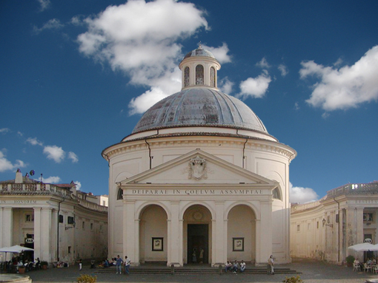
Bernini comincia a dedicarsi all’Architettura ai primi anni 20-30, lo mettiamo a fuoco in questo progetto su committenza di Alessandro VII Chigi, dove comincia a dare prova della sua capacità Palladiana di reinterpretare tipologie e linguaggio rinascimentale.

Pianta centrale evidentemente allusiva alla tipologia del Pantheon, rielaborazione barocca suggestione romana,alternanza di cappelle tutte della stessa dimensione geometrica con altari a dossale, quindi attaccati al muro (non alternanza tra circolari e rettangolari come nel Pantheon), altare in una nicchia.
Idea presupposta che poi proiectum e passare dalla rappresentazione alla realizzazione. Ispirato completamente al Pantheon anche per la presenza del pronao, rivisitata con quella disinvoltura, libertà, e voglia di sperimentare nuove libertà comunicative che Bernini fa ispirandosi a forme e canoni del mondo classico. Vero e proprio Pronao tripartito parallelepipedro messo in comunicazione con il corpo cilindrico, tramite 2 scale a chiocciola così da mettere in comunicazione la funzione della cripta, il calpestio e il pronao.
Frontone triangolare timpanato. Intersezione corpo circolare con elemento parallelepipedo (trapezoidale) pronao sarà riferimento Piazza S. Pietro.

Intreccio urbano e architettonico
Differenziandosi dalle più classiche piante centrali rinascimentali: siamo nella committenza della famiglia Chigi, viene inserito in una spazialità urbana, non è più l’edificio solo che trasfigura la spazialità urbana, siamo in una logica più complessa, urbana, seicentesca. Bernini realizza una tipologia urbana a se’ stante con una sorta di esedra che accoglie l'emergenza tipologica e la mette in comunicazione con la spazialità urbana, dando complessità architettonica al progetto, con la creazione di una quinta architettonica.
Due ali a esedra che si concludono con portici architravati che accolgono il corpo di fabbrica.
Non realizza solo l’edificio, ma l’idea di piazza : esedra, portici, fontane (artificializzazione dell’uso dell’acqua), passaggi verso una vera modernizzazione della città.

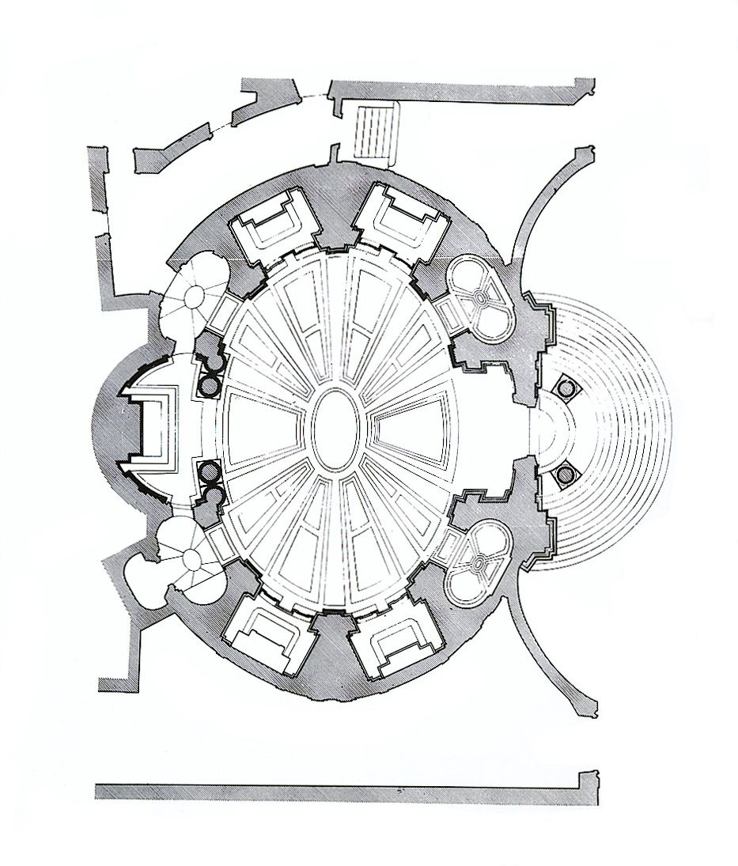
Sant’Andrea al Quirinale, Roma, G.L. Bernini (1658-72)
Committenza: Ordine dei Gesuiti.
Altro caso emblematico: nel disegno iniziale tentativo di mettere in relazione con la parte urbana tramite due ali che si estendono, in questo caso,verso la strada -Via Pia- non esedra che accoglie l’architettura, come avviene ad Ariccia.
(Via Pia che Pio IV Medici, con Michelangelo che realizza Porta Pia, da Piazza quirinale, attraverso incrocio 4 fontane, verso Porta urbana, da cui poi parte arteria stradale. Via Recta su cui si affaccia anche S. Susanna di Maderno).
Siamo in un momento di passaggio tra Innocenzo X Pamphilj e Alessandro VII Chigi, papa più interessato alla spazialità urbana: ali che spingono verso l'interno i fedeli, invito ad entrare nel luogo di culto (che vedremo chiaramente e esp. poi nel colonnato di S. Pietro). Qui Bernini usa le ali per intrecciare il linguaggio architettonico all’infrastruttura antistante.
Ulteriore rielaborazione suggestione pianta del Pantheon: crea una geometria, di cui abbiamo già traccia nei trattati di Serlio, che aveva desunto da Baldassare Peruzzi, elaborazione e interpretazione di ciò che la storia dell’Architettura ha prodotto, sulla tipologia dell’ Ovato Tondo, che schiaccia la perfetta circolarità di pianta circolare. Qui vi è una maggiore fedeltà al pantheon per l’alternanza di cappelle circolari e su pianta quadrata. L’ovato tondo mostra i 2 assi liturgici principali: quello da strada a altare e quello ortogonale (trasversale alla strada) che ha addirittura del pilastri agli estremi, dove le cappelle sembrano specchiate rispetto all’asse trasversale.
Pianta: connotati di memoria e suggestione di Pantheon e Ovato Tondo di origine Serliana.

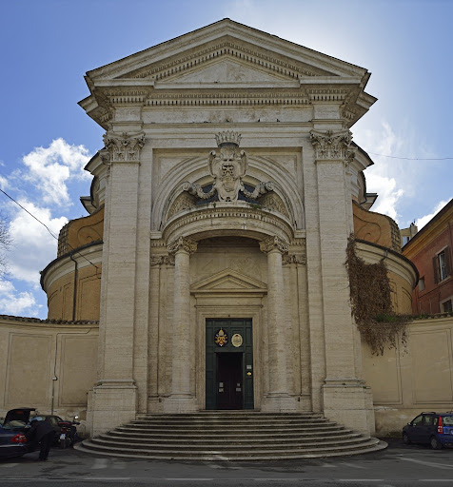
Facciata: realizzata a partire da una sorta di cordonato, vero e proprio sagrato della chiesa, crepidoma, circolare che allude al pronato circolare, che lo stesso pietro da Cortona in quel periodo ne sta sovrapponendo uno simile a Santa Maria della Pace. Pronao che cresce a dismisura rispetto all’unico ordine maestoso, che insieme alla sua trabeazione e al coronamento di frontone e timpano anteriore da vita a un’enorme finestra (tipo palazzo farnese) che fa da facciata: un'enorme edicola. Ordine minore del pronao e ordine maestoso e timpano triangolare, come coronamento di un tempio. Facciata che è un’enorme Edicola, alla quale viene giustapposta un’idea di pronao di invito alla chiesa con enorme raffinatezza: vengono inclinati i piedistalli a 45 gradi delle colonne che reggono il pronao.
Fusto pronao colonne lisce, base di ordine classico (scozia, toro, scozia), lieve entasi, festone che unisce le due volute dell’ordine ionico, trabeazione contratta ionica con dentalli nella sottocornice ulteriore invito all’ingresso, composta da scozia, toro, scozia (classica rinascimentale). Trabeazione che sembra contratta perché sembra mancare il fregio, mancando degli elementi canonici, quindi libera reinterpretazione.

Alternanza di cordonato e gradini, a numero di 3, da reinterpretazione barocca dei 3 ordini sovrapposti del colosseo.
Grande abilità Berniniana di ribattere la colonna a parasta, e cifra barocca dell’arco inquadrato dall'ordine in parasta minore arretrata, arco con ghiera continua, su piedritti, ribattuta a fare la trabeazione del pronao (?).
Pronao con frontone centinato interrotto a voluta, e decorazioni.
Fastigio barocco, dialogo tra scultura e architettura, che fa di questo edificio, realizzato con corretto ricorso alle dimensioni e proporzioni degli ordini, canonicità dei moduli, un'innovazione.

Unire una facciata ortogonale parallela alla strada con l’ovato tondo, angolo di apertura delle paraste (quadratura del cerchio). Capacità di fondere insieme le parti della facciata e il cilindro retrostante, lavorando magistralmente con il coronamento. In più in questo cilindro non svetta lanternino sopra la cupola, posso immaginare che la volta che chiude superiormente la chiesa sia intradossata, diventando così un tiburio, non un tamburo.

Frontone centinato interrotto con voluta al cui centro troneggia fastigio barocco. Corretto ricorso a proporzioni degli ordini. Per unire facciata parallela a strada a volume dell’ovato tondo: apre angolo delle paraste a libretto e ne inclina angolo di apertura per andare a fondere i due elementi di facciata e corpo chiesa.
Frontone centinato è frontone che assume la forma di un arco.
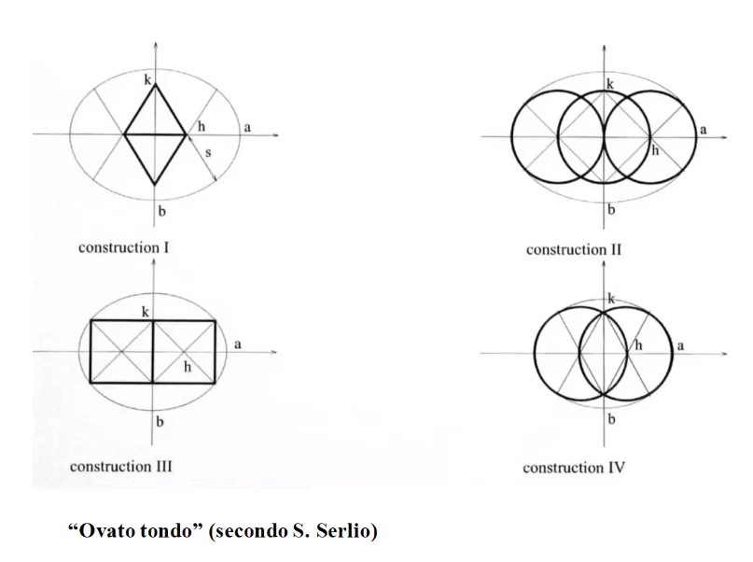
Pianta: geometria di riferimento dell’ovato tondo
(sia in questa chiesa che nel Colonnato di San Pietro). Rielaborazione del modo di creazione dell’ovato tondo: 4 geometrie di partenza.
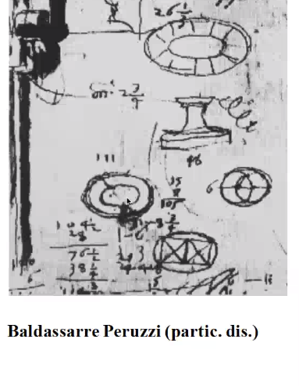
La prima è tra le meno usate, difficile. La terza è tra i modelli più semplici da realizzare: faccio due quadrati addossati, traccio le diagonali, punto il compasso in basso, e faccio il primo arco sopra, punto all’intersezione e faccio l’altro pezzo. La due e la quattro mostrano come si può fare un ovato tondo dilatando i cerchi, ogni cerchio nasce dagli incroci dei 2 adiacenti (vedi fig. 2), attraverso i 3 cerchi, traccio il raggio e faccio l’altro pezzo. Per farne uno più compresso uso la 4 (vedi è la 2 senza un cerchio).
Bernini userà questo ultimo modo per la pianta di S. Andrea e nel Colonnato di S. Pietro.

Facciata: grande edicola sormontata da trabeazione e frontone circolare con reinvenzioni e variazioni barocche, es dentalli nella sottocornice, che originariamente erano solo nel frontone ionico. Di lato ci sono delle enormi volute che si concludono con una loro trabeazione. La volta è accolta, quindi tiburio. Inoltre lo vedo dalle volute, che servono a contenere la spinta della muratura che proviene dalla cupola intradossata.

FInestra centinata: coronata da frontone triangolare. cornice della trabeazione è la base del triangolo del frontone. (architrave, fregio, cornice. ?, Gocciolatoio e cimasa). Nel barocco accade che i due spioventi siano staccati dalla trabeazione oppure che il frontone sia un triangolo autonomo. Parasta è colonna quadrangolare piatta. Parasta (strutturale), lesena (decorativa) -> difficile da capire.)
[Vedi: Sant’Agostino a Roma per l’uso delle volute come elemento di raccordo]

Interno: tiburo e non tamburo. Altare a dossale essendo la mensa attaccata alla parete con il tabernacolo. Si vede il frontone centinato che si inflette perchè nella pianta di un ovato tondo. L’interno diventa il negativo dell’esterno: il pronao diventa una nicchia absidale, il fastigio si rope alla maniera di michelangelo accogliendo il miracolo del santo sul coronamento della nicchia absidale.Il kalados del capitello a coronamento di un fusto scanalato, che aumenta di una scanalatura.

Il barocco Berniniano sembra classico, vignolesco, ma vi è un riuso e rielaborazione che vanno oltre e diventano barocco.

Bernini e i Palazzi Romani

Anche nei palazzi romani sottolinea come la sua capacità di architetto, volta a più tipologie, dia vita a una rielaborazione del prototipo di Palazzo, prototipo realizzato da elaborazioni mutuate su piante di elaborazione della domus vitruviana (schema distributivo di una pianta residenziale, casa greca e casa romana), arrivando all’elaborazione di Palazzo Caprini (Bramante, 1505), ma in realtà palazzi di pura invenzione 500esca.

Bernini elabora così:
Palazzo Barberini, Roma ( 1626-34 ca. )
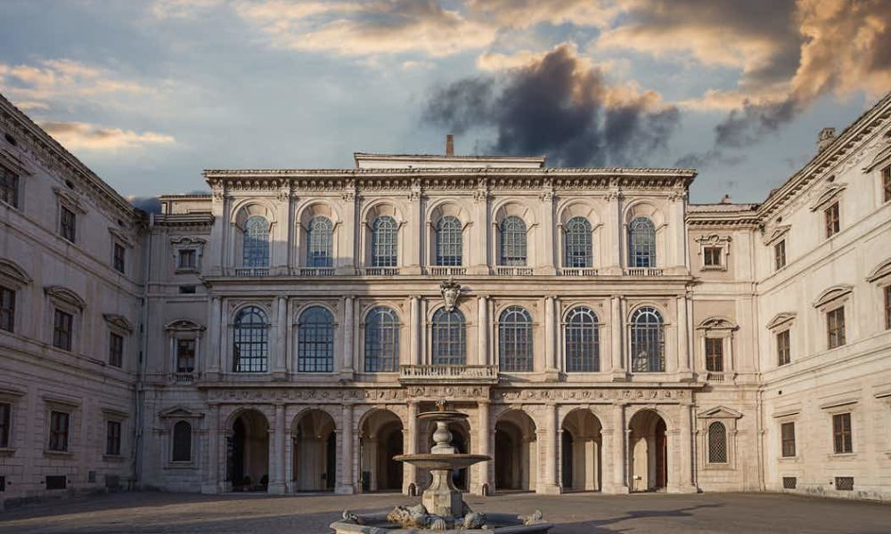
Riprende la tipologia a C, o a U, e realizza quest'anime complesso residenziale, sul tratto di via delle 4 fontane (da S. Maria Maggiore a Scalinata dei Monti). Facciata del palazzo che ripropone in maniera quasi canonica la sovrapposizione degli ordini- basamento ordine dorico - archi inquadrati da ordine ionico piano nobile- piano superiore ordine corinzio. Ali che avanzano scandite da ordini e piccole costruzioni di raccordo accolgono scala elicoidale ovoidale realizzata da Borromini e nell’altra una scala a pianta quadrata di Bernini. A Borromini si deve anche la finestratura dell’ordine superiore di raccordo e affresco del Salone centrale realizzato da Pietro da Cortona.

Palazzo Chigi Odescalchi, Roma (facciata 1664-67, in coll con C. Fontana)
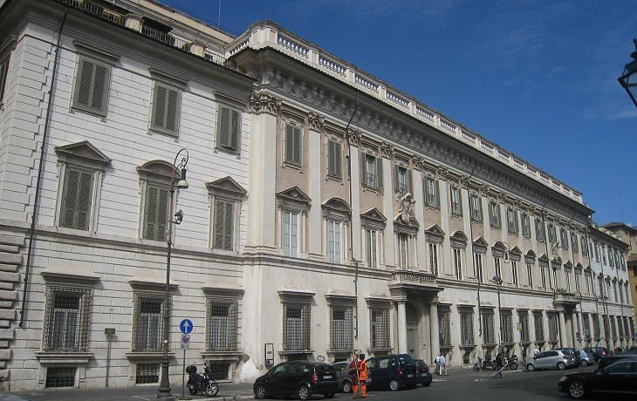
Realizzato sul vuoto urbano della piazza dei Santi Apostoli, il fronte diventerà prototipo dei palazzi anche del 700, insediamenti residenziali di città capitali, tra cui Vienna.
Tipologia del Palazzo Gentilizio, diversamente da Palazzo Barberini non ha la sovrapposizione degli ordini, ma porta avanti interventi michelangioleschi (Palazzo dei Conservatori al campidoglio) ci sono le finestre inginocchiate, delle finestre a bocca di lupo, tutte architravate, sostenuto da ordine trabeato, mentre all’ordine superiore alternanza di finestre timpanate (frontone triangolare) e centinate (frontone curvilineo), elementi di inquadratura fusti di colonne ionico. Tutto scandito da Paraste Giganti (insegnamento Michelangiolesco), fascia riuntificante del piano nobile e piano sottostante, tutto decorato da balaustrini e piedistalli. Enfatizzato da portale aggettante in ordine ionico e fastigio decorativo sulla finestra centrale.

Colonnato di San Pietro (prog 1656-57, inizio nov 1657, complet. 1671)

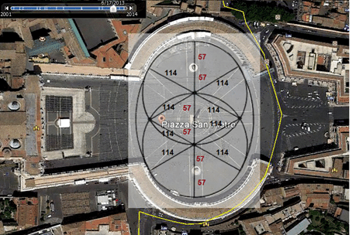
progetto quasi del paesaggio: progetto di un’ampia platea.
Obelisco di Cesare al centro della Piazza diventerà il fulcro centrale del gioco geometrico secondo i sistemi di Ovato Tondo. E’ un ovato tondo dilatato

idea che Bernini applica degli schemi di ovato tondo di Serlio per le esedre che perimetrano l’invaso della piazza.
Nel colonnato vi è una Scalinata interna che sale progressivamente fino al nartece, ai palazzi vaticani, ai giardini del belvedere e alla cappella, collega tutto.

VIncoli che Bernini ha avuto:
il progetto iniziale doveva regolarizzare la vuota platea Sancti Petri e accogliere delle residenze cardinalizie sopra i portici che avrebbe creato per regolarizzare la piazza. Quest’idea viene abbandonata per concentrarsi essenzialmente sul colonnato, infatti il profitto materiale delle residenze, affitto o vendita, poteva essere rinunciato puntando a un profitto spirituale più che materiale/economico. Vincerà l’idea di un abbraccio simbolico per accogliere i fedeli verso il sagrato della chiesa, abbandono del progetto materiale a vantaggio di quello simbolico/spirituale, recuperando l’idea dell’Ovato Tondo.

Vincoli :
- residenze
- no solo profitto spirituale
- vincoli di ordine tecnico : dal punto iniziale verso Castel Sant’Angelo, fino all'ingresso della basilica, c’è un dislivello di 13/15 metri (ancora non c’era via della Conciliazione)
- accesso ai palazzi vaticani e ingresso privato alla basilica
- raccordare perimetro

Serliana Urbana, dilatazione spazi, Architravato. La parte cassettonata (cassettoni strombati), per il magico effetto di colonne che si allineano dai centri dei cerchi che hanno dato vita all’ovato tondo. Reimpiega il motivo dell’ordine tuscanico, fusto di colonna dalle proporzioni tradizionali, abaco ed echino del capitello, solo toro come base, sottocornice fatta a dentelli (evidenza barocca). Parte archivoltata, con botte continua, e parte architravata.
Doveva esserci un terzo braccio centrale non realizzato.

Scala regia: lungo braccio che si interrompe in corrispondenza del nartece che attraverso la discesa di alcuni gradini porta a un ingresso privilegiato al nartece e ingresso della chiesa. Gioca con inclinate impercettibili per regolarizzare cerchio e parallelepipedo. La scala regia nel cambio delle inclinate consente di entrare al nartece, coronata dal complesso scultoreo su Costantino, consegnando simbolicamente anche il potere temporale al papa. La sezione della scala regia allude al rapporto l'intercolumnio maggiore voltato a botte e intercolumnio minore architravato (come per l’esedra).

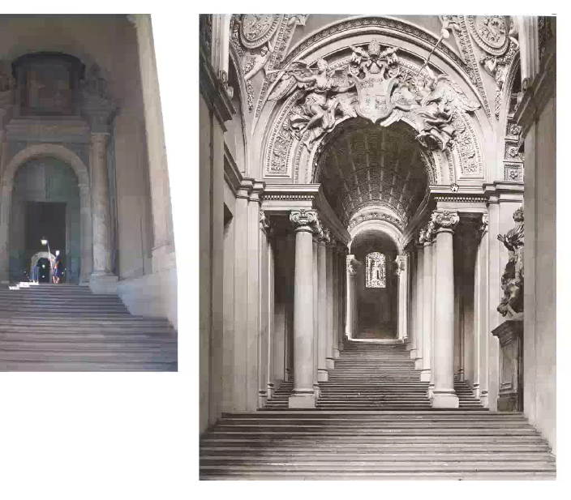
La vera persuasione avveniva tramite la comunicazione artistica (vedi Cappella Fornaro, celebrare e comunicare alla barocca), lo stupire per assoggettare alla fede cattolica romana per conquistare i fedeli, avendo corso il rischio di perderli a causa della riforma protestante.

Con Bernini parliamo di magiche trasformazioni della realtà, che ottiene dando valore sia all'immagine (abbraccio del colonnato, cattedra di San Pietro) che alla tecnica, che viene celebrata e resa attiva nella sua grande organizzazione del cantiere, anche sfruttando i rapporti che instaura con la tradizione architettonica.
SIamo davanti a sobrie e sapienti relazioni tra l’oggetto architettonico e la città, recupero delle ali che circondano la chiesa dell’assunta ad ariccia e che nella chiesa di sant'andrea al quirinale si protendono verso la strada. RIbadita fiducia e fedeltà nella storia e nella storia delle forme, rielaborando il linguaggio classico.
Come nel colonnato di San Pietro utilizza l’ordine dorico-tuscanico.

Francesco Borromini

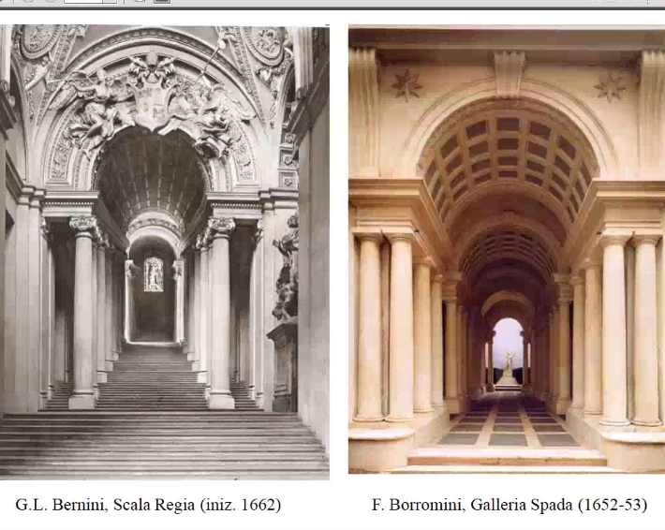

Borromini per dare prova di competenza prospettica, linguaggio classico rinascimentale ortodosso, aveva già realizzato la Galleria Spada, l’altezza delle colonne binate tuscaniche verrà ridotta per effetto prospettico, la parte finale è alte meno di 1.2m, in fondo vi è una piccola statua (che con quest’effetto prospettico sembra grande). Intercolumnio architravato (allusione) e zona centrale archivoltata (serliana).

Borromini realizza un’enorme quantità di architetture, che smentiscono la rivalità sui cantieri con Bernini (ha le sue soddisfazioni professionali). Muore per suicidio, per la sua malinconica personalità, vedi moda alla spagnola,non per la rivalità con Bernini. Simboli nel ritratto, di teoria e studio dell’architettura, di lavoro dell’architetto (compasso, bulino, puntasecca e pennino, squadra, riga, punti pendolo- arte del fabbricare).

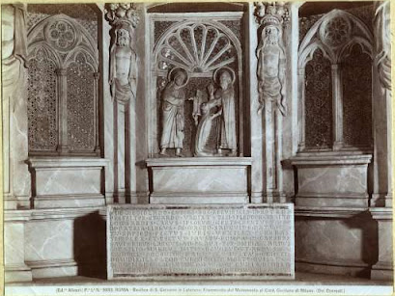
Nell’altare per il card. Giussano in S. Giovanni in Laterano (II cappella a sx), cardinale lombardo, rappresenta qualcosa che ci indica come Borromini si orienti verso una critica al concetto classico di architettura verso una sintesi arrischiata, rischiosa, criticato come architetto gotico, ma anche apprezzato per la reinterpretazione di un’altra possibile modalità del Barocco, facendolo diventare un vero e proprio capostipite di questo andare oltre la regola.
In questa decorazione si vede come il trattamento di questa cappella, altare a dossale, Borromini impiega tutto il patrimonio della storia dell’architettura: finestre a bifore trilobate, rosone cruciform, in uno sfondo prospettico di un elemento centralizzato che ha al suo interno una conchiglia absidale. Tripartizione dell’altare coronato da una trabeazione abbassata, tutto sostenuto da elementi di ordine classico (cariatidi) al posto del capitello ci sono elementi naturalistici, cesti di frutta) la stessa trabeazione spezzata in 3 parti e curvata

Sintesi rischiosa di tutto il patrimonio storico dell’architettura, verso un nuovo universo di senso: nuova individualità di Borromini, strada michelangiolesca, arricchita da dettagli dovuti alla compresenza e sintesi innovativa, che si fa scudo della sua ipoteticità compositiva tramite il recupero di TUTTI gli elementi della storia.
E’ il Masterpiece degli altari che borromini realizza.
Il successo di questo linguaggio andrà oltralpe, in Austria.

Deformazione leggi prospettiche; dialettica tra organismi di diversa matrice geometrica; compenetrazioni spaziali; svincolamento delle forme da ogni arbitraria identificazione con funzioni convenzionali.

Interventi in S. Giovanni in Laterano (1646-49) e altari _
non distrugge l’antico per imporre il proprio linguaggio ma la reinterpreta, nasconde, preserva, sostituisce il passato non lo distrugge. (lo ritroveremo in Piranesi un secolo dopo)

Con Borromini abbiamo iniziato a vedere come porta avanti le crepe/critiche intraviste da Peruzzi, Serlio e Michelangelo, crepe nella fiducia standardizzante delle 5 note base (5 ordini dell'architettura, 3 ordini base + ordine originario (tuscanico) + ordine mixallineamentis (composito). Borromini va oltre queste crepe di convinzione (evidente in Michelangelo) di una visione della storia vissuta come percorso lineare.
Tale fiducia nella linearità della storia che nel rinascimento aveva voluto ricostruire l’impero romano.

Borromini da un sapiente uso del linguaggio classico, poi lo riesce a superare con grande maestria, consapevole di una storia non omogenea e lineare, ma una storia fatta di non linearità, contestando queste pacificatorie e formali versioni formali atte a riordinare un mondo andato in frantumi, ricostruire un valore artistico e storico, tenendo in vita la forma comunicativa, tipico del Rinascimento.

Borromini ci costringe a riflettere sull'illusione che le leggi degli ordini comunicavano: mette in dubbio che queste possano catalogare, dominare e gestire il caos del tempo e della storia.
Mostra limite dell’atteggiamento fiducioso verso il controllo della cauticità e complessità dello spazio e del reale, che troppo fideisticamente si era affidata alle regole sviluppate e dedotte nel 500.

Natura e Storia non sono più dei dati certi e inattaccabili su cui appoggiarsi per trovare delle certezze.
Complessità di uno dei tanti altari che apporta alla modifica di S. Giovanni in Laterano, ci fa vedere l'identità Borrominiana per la critica al concetto classico di tipologia, al concetto fideistico di storia e natura come valori assoluti quando ancora V. Scamozzi, Dell’ Idea universale di Architettura. Borromini porta avanti quelle piccole incertezze che già sono state fatte esplodere da Palladio, Bernini, Pietro da Cortona, e innesca non solo una critica al concetto ‘classico’ di tipologia, ma va verso una rischiata sintesi (criticato come gotico).
Deformazione delle leggi prospettiche, dialettica tra organismi di diversa matrice geometrica, compenetrazioni spaziali, svincolamento delle forme da ogni arbitraria identificazione con funzioni convenzionali.

Nuove strutture organizzative degli organismi architettonici: ‘chiesa’ e ‘cappella’

S. Carlino (1638-67,1682)
S. Ivo alla Sapienza (1642 sgg.) (chiesa-cappella, inserita nel complesso universitario)
Convento di S. Maria dei Sette Dolori (1643-46, 1662 ca.)

Nuove vere e proprie strutture organizzative, nuova organizzazione formale e spaziale.

Continue sperimentazioni che fa Borromini, il quale di volta in volta sceglie come rielaborare:
- le matrici geometriche
- le soluzioni spaziali
- reinterpretazione delle fonti storiche più appropriate al progetto
- leggi di configurazione

Lo stesso serlio che parla di Ovato Tondo, anche qui la forma raggiunta dalla Cappella di Sant’Ivo alla Sapienza, questa forma ritorna, e ci sia ancora Peruzzi dietro l’elaborazione della pianta (U553A)

Sperimentalismo e indifferenza verso i condizionamenti imposti dal programma funzionale dell’edificio.
Oratorio e complesso dei Filippini: Borromini da vita a un fronte muovendosi agilmente tra i vincoli imposti dal programma funzionale (oratorio) trasfigurando nell’immagine esterno e nel rapporto facciata-pianta: nuova stagione di indifferenza prospetto rispetto alla funzione distributiva della spazialità interna.

Nuovi parametri introdotti da Borromini:
- valutazione spregiudicata della funzione urbana dell’edificio nella realtà urbana. No sudditanze culturali.
- rigorosa e complessa costruzione geometrica dello spazio. Geometria spaziale di base elementare viene elaborata e resa complessa dagli elementi decorativi e più fantasiosi.
- Figurazioni simboliche con ermetiche e polivalenti allusioni.

Edifici destinati a divenire fulcri emergenti nel disegno urbano complessivo.
- S. Ivo alla Sapienza
- Sant’Andrea delle Fratte: Sapiente uso del laterizio nella realizzazione di motivi decorativi e scultorei. Vecchia tipologia del campanile viene reinterpretata.

Edifici che devono inserirsi nel tessuto continuo della città (silenzioso inserimento)
- Palazzo Falconieri: Fronte retrostante a via Giulia, riprende serliana incorniciata da semicolonne con balconata e balaustre finali decorate con busti del giano bifronte. Disegna con punta secca come incisione su pergamena su cui segna le linee base, punta sottile di inchiostro, modanature disegnate con ispessimento delle linee verso le ombreggiature.
Ricorre a paraste sintetiche di ordine e natura dorico-tuscanica, trabeazioni contratte, fregio pulvinato (Raffaello in Villa Madama).
- Palazzo Spada. Virgilio Spada influente committente che stima Borromini assegnandogli una serie di incarichi.

Edifici in posizione intermedia nella dimensione urbana
- Complesso dei Filippini
- Complesso di Propaganda Fide

Restauro del Chiostro (1635-36) - Complesso di S. Carlo alle Quattro Fontane
(https://sites.google.com/site/provaperilsitoaprile2016/home/il-genio-di-francesco-borromini-san-carlo-alle-quattro-fontane)
Sviluppo del progetto che Borromini porta a termine nel corso della sua intera vita, fino alla morte.
Angolo che occupa spazio tra Via delle Quattro fontane e Via del Quirinale. Chiesa di San Carlino (S. Carlo alle Quattro Fontane).
La chiesa fa da fulcro per lo sviluppo di tutto il complesso dell’ordine dei tautini (trinitari scalzi). Prova di abilità architettonica usando materiali poveri resi nobili da un sapiente uso dei rivestimenti e dello stucco e delle modanature in gesso stuccato. Allusione al linguaggio classico del bianco; analogia tecnologica con rivestimenti che Palladio fa in riferimento al marmo.
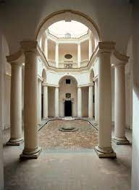
Anni ‘35: Inizio del cantiere con il restauro del chiostro importante per lo sviluppo planimetrico. Cortile circondato da portici che alludono alla spazialità meditativa e peripatetica in cui monaci meditavano e studiavano. Ingresso/vestibolo al chiostro mascherato in facciata da un prospetto sobrio. Nell’interno la sobrietà è data dalla sobrietà della tipologia storica del chiostro. Angolo smussato a 45 gradi che da vita a sorta di ottagono allungato. Rettangolo con angoli smussati che subisce ulteriore deformazione: intercolumnio architravato e uno archivoltato di luce maggiore, con trabeazione molto contratta. Sistema serliana viene reinterpretato e sintagma rinascimentale trasfigurato in chiave barocca: ordine inferiore risente del taglio dell’inclinata che diviene convessa e si ribatte sul lato lungo. Cortile plastificato e reinterpretato attraverso stilema rinascimentale di memoria serliana e sintesi dialettica con spazio longitudinale del chiostro, realizzando variazione sul tema che ha nel lato lungo una specchiatura del sintagma architrave-archivolto-architrave.
Ordine basilare tuscanico con echino che si fonde con elementi della trabeazione contratta e astratta che cita elemento classico e completa colonna con entasi; base attica compressa fatta da toro scozia toro. Concavità interna della trabeazione sintetica che diviene invece convessa all’interno del chiostro. Modanature della base ( sono come tagliate e non invadono, con la loro volumetria: da imoscapo a sommoscapo, nella ribattitura del muro è come se fossero affettati.
Geometrizzazione e astrattizzazione degli elementi dell’ordine di avanguardia.
Ordine superiore interamente architravato. Cornice che conserva le diagonali dell’impianto in cui la convessità dei balaustrini riprende quella del primo ordine.
Fusto della colonna a tutto tondo, capitello ottagono che viene inserito su fusto tondeggiante quando nell'antichità medievali il fusto ottagonale e il capitello di fantasia: allusione conferita all’ordine superiore recuperando forma ottagona per il capitello che nel periodo medievale avrebbe avuto il fusto.
Al centro citazione funzione di un pozzo.
Citazioni riprodotte con sapiente critica al linguaggio ideistico proposto nella sintassi rinascimentale dell’ordine.
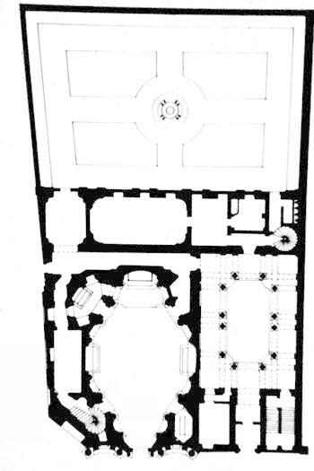
Sotto al portico, commistione di volte a crociera e a botte. Crociere che nel gioco allungato della serliana sono mascherate nei loro costoloni; magica divagazione della tipologia delle volte.
Affettatura ingombro volumetrico dell’ordine, gli aggetti sono bidimensionali.
Nell’angolo del portico da cui svetta il costolone della crociera non troviamo parasta a libretto ma solo una citazione della metà della parasta.

Interno: Anni ‘38-’41: realizza le fondazioni della cripta che sostiene l’interno.
Geometria di base da cui Borromini parte: triangolo equilatero.
Triangolo equilatero specchiato e ribattuto rispetto alla base. Inserire complesso nell'ortogonalità dell’incrocio tra le due vie che avevano un angolo smussato.
Punta la pianta del suo edificio con punta triangolare verso via del quirinale.
Pianta mistilinea.
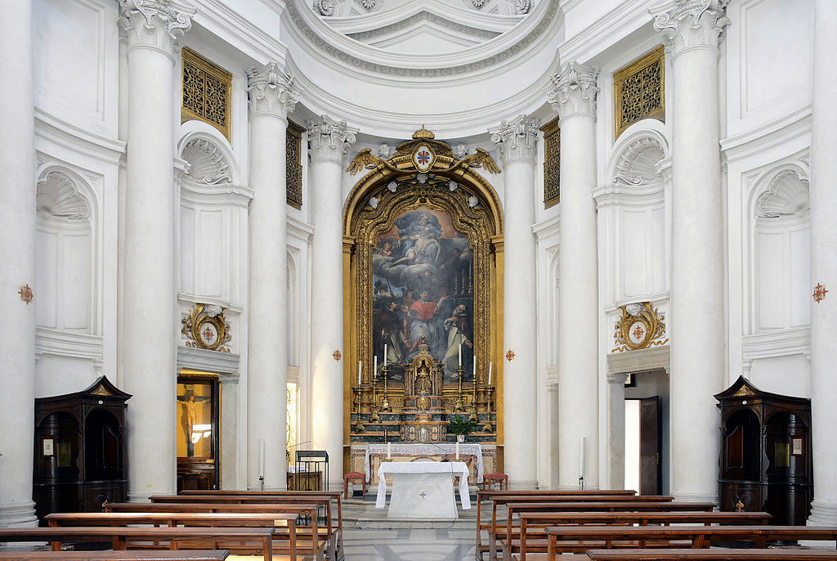
Le due colonne di fondo che segnano l’altare sostengono un frontone triangolare che scarica su di loro; Trattamento del capitello di queste colonne sono diverse. Trabeazione è tutta continua e uguale e tripartita allo stesso modo.
Diverso trattamento forma del capitello per le colonne che sorreggono il frontone del catino absidale (capitello corinzio tipico con caulicoli verso l’esterno) e delle colonne che sostengono l’arcone dell’abside (capitello corinzieggiante con volute rivolte verso l’interno). Differenziazione formale suggerisce anche una diversa funzione di sostegno: un ordine sorregge un arco, mentre l’ordine minore sostiene frontone.
Sant’Ivo alla Sapienza ( 1642-1660)
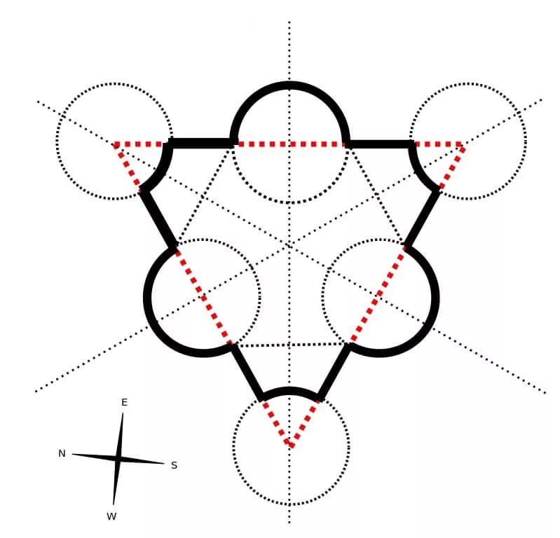
Chiesa all’interno del complesso universitario.
Geometria pianta: generata da triangolo equilatero.
Cortile: arco inquadrato dall'ordine. Si inserisce in questa preesistenza a esedra.
Schizzo di Baldassarre Peruzzi di pianta centrale con lati labati che funge da suggestione per ideare poi la pianta della chiesa, in relazione con l’esedra del cortile già esistente.
Unico triangolo equilatero, se traccio le bisettrici trovo punto incontro centrale e dividono lati a metà. se fisso nel punto a metà lato e lo apro con raggio metà della metà del lato, posso realizzare lobature. Angoli del triangolo smussati con semicirconferenze; 3 absidi e 3 concavità. Smussatura del vertice del triangolo che guarda verso l’esedra del cortile si raccorda ad essa nelle forme.
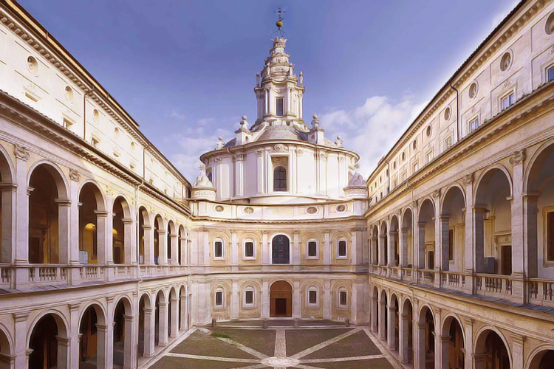
Criticata agli occhi dei contemporanei: all’esterno percepiamo tamburo sormontato da cupola contraffortata sapienziale che fa riferimento a gradonate del pantheon, lanternino a spirale che allude alla sapienza salomonica.
Interno invece mostra un’altra visione tettonica e spaziale: il tamburo scompare. In realtà è un tiburio.
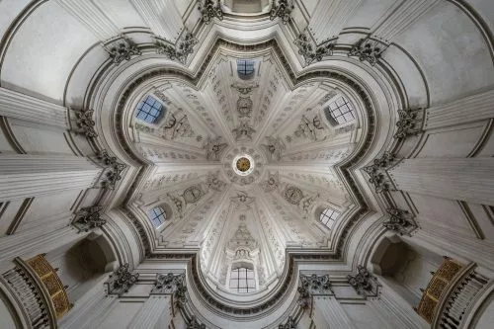
Gioco dissimulatorio: esterno sembra esserci tamburo che tiene idea di cupola con lanternino e idea di sostegno segnata da contrafforti, mentre all’interno troviamo una continuità di linee che vanno dall’ordine del piano terreno, alla alternanza convessità, concavità della trabeazione. ?

Oratorio e Complesso dei Filippini, 1637-1649
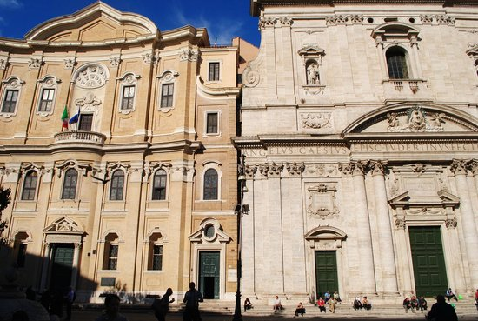
Chiesa di Fusto Luchesi. Papa innocenzo X Pamphili vuole addossare il suo mausoleo ma conflittualità urbane non lo permettono: il mausoleo verrà realizzato a Piazza Navona (Platea Pamphili). Corpo longitudinale concluso con torre dell’orologio.
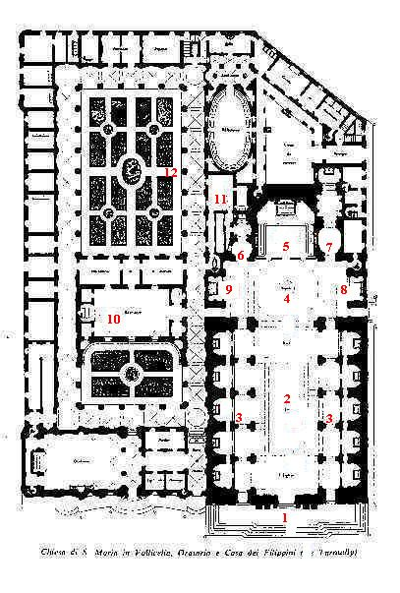
Oratorio: Interviene sulla disposizione dei cortili. Pianta già resa assiale da Pietro Marucelli; subentra Borromini grazie al contatto con spada. Incarico di realizzare facciata che avrebbe dovuto tenere conto di uso di materiali non competitivi con marmi aulici di S. Maria in Vallicella. Non superare in altezza dimensione chiesa. Tenere conto allineamenti ordini superiori e inferiori della chiesa. Biblioteca all’ultimo piano: rinforzo solaio e articolare distribuzione trovando accesso molto laterale tra facciata chiesa e sviluppo corpo di fabbrica.
Ingresso reale laterale, finto portale di ingresso che crea assialità segnato in facciata.
In facciata crea fronte incurvato concavo che nei trattamenti del coronamento superiore ci fa leggere scansione della facciata che NON corrisponde spazialità interna. Identità formale facciata riconoscibile. Indifferenza e autonomia rispetto alla distribuzione degli ambienti interni.

Ideale fronte dell’oratorio coronato da frontone mistilineo. No ingresso centrale ma laterale. 5 intercolumni della facciata al primo ordine. Connessione con facciata chiesa realizzata grazie a elemento di unione che curva la trabeazione.
Simmetria che in pianta non c’è. Capitelli con kalathos incompleti che danno vita a volute inverse ma privi delle foglie di invenzione (San Sebastiano a Mantova di Alberti): idea di capitello originario ma astratto. Divagazioni borrominiane.
Ordine superiore con capitello più corinzieggiante.

Sperimentazione nell’Altare Filomarino. Coronamento frontone mistilineo uguale a quello che poi realizza nell’oratorio.
Vari cortili retrostanti già progettati da Pietro Marucelli vengono risignificati da Borromini.

Collegio della Propaganda Fide.
Fronte del palazzo rettificato che usa espediente michelangiolesco delle paraste rastremate verso il basso per le parastine che incorniciano l’ingresso e sorreggono trabeazione con fascia tripartita ma cornice si inflette in gioco di convessità e concavità di rottura del frontone.
Finestre che giocano sul riuso di ordini. Frontoni mistilinei di invenzione michelangiolesca-borrominiana. Ricorso all’ordine dorico ma variazione: colonna priva di base.
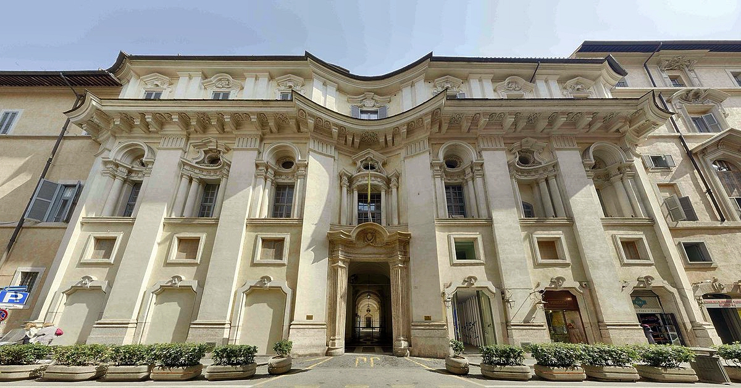

S. Andrea delle fratte
Campanile: ricorso al patrimonio figurativo della classicità.
propilei del partenone,
Cariatidi/Telamoni: figura femminile/maschile di sostegno analoga alla funzione che svolgono le colonne.
Erma: figura femminile di origine mitologica che innestano busto e funzione tettonica su rastremazione verso il basso
(anche nell'altare del Cardinal Giussano troviamo le cariatidi)

Tiburio: sapiente uso del laterizio per tamponatura, muratura, semi colonne alveolate, capitello che mima il corinzieggiante con laterizi messi di taglio. Anche nella cripta di S. Pietro troviamo strutture in laterizio non intonacate nei pilastri d’angolo, in cui troviamo capitelli corinzieggianti che alludono con laterizi messi di taglio alle foglie di acanto - citazione storica colta.

Palazzo Carpegna (1646) - Borromini
Palazzo propaganda fide: prospetto che mescola convessità e concavità, variazione sul tema del palazzo rinascimentale.
Palazzo Chigi Odescalchi: lezione ripresa poi dai paesi oltralpe.

Palazzo che deve affacciarsi su Piazza della Fontana di Trevi (1620)
(Con suggerimento di Alberti sotto Niccolò V la fontana era stata girata di 90 gradi verso via del corso. ? Poi ruotata da Bernini che ne disegna la vasca e poi Nicola Salvi la completerà con quella incredibile sintesi con la realizzazione della fontana.
L’acquedotto che correva per 19 km sotto terra ì, e riemergeva a via del babuino, sfociafa a fontana di trevi. A fianco a questa area urbana, con la chiesa di Nicolò , mostra la conflittualità tra Carpegna e Cardinale Mazzarino, i carpegna dovranno ridurre l’invaso del loro palazzo, diventando occasione di progetto per Borromini.Tramite le solite costruzioni geometriche elementari, il progetto si trasforma arrivando alla definizione finale del palazzo, tutt’oggi apprezzabile. Scala elicoidale ovata,, dove nel cortile possiamo ammirare il corridoio verso il cortile con riuso dei capitelli con volute inverse (S. Carlo alle 4 fontane). Ricco di tipologie e citazioni, ordina mixta lineamentis (capitello composito) riportato alla tradizione pre-rinascimentale con l’uso di un capitello figurato (putto che elargisce del danaro), varietas di capitelli presenti nella storia romana.
Di fronte a questo capitello di fantasia si contrappone un capitello più simile quello che scandisce il lato interno del cortile, intradosso dell’arco che ostenta un fogliame di querce.
Palazzo Carpegna, altro elemento attraverso il quale borromini si confronta con la città.

La “Platea Pamphilj” - Foro Agonale
Commissione di Papa Innocenzo X Pamphilj a tutti gli esponenti del 700.
Luogo urbano, dove si svolgevano competizioni, agoni, feste, viene scelto dal papa Innocenzo X per rivoluzionare la città.Interventi urbani : corso RInascimento, fronte principale prima verso la strada, poi verso la piazza con il qualificato aspetto dei fronti architettonici rispetto al vuoto urbano.
Piazza Navona diventerà la cosiddetta Platea Pamphilj. Chiesa di Sant'Agnese: investimento come mausoleo del papa e famiglia Pamphilj, che originariamente si voleva fare affianco a Chiesa nuova.
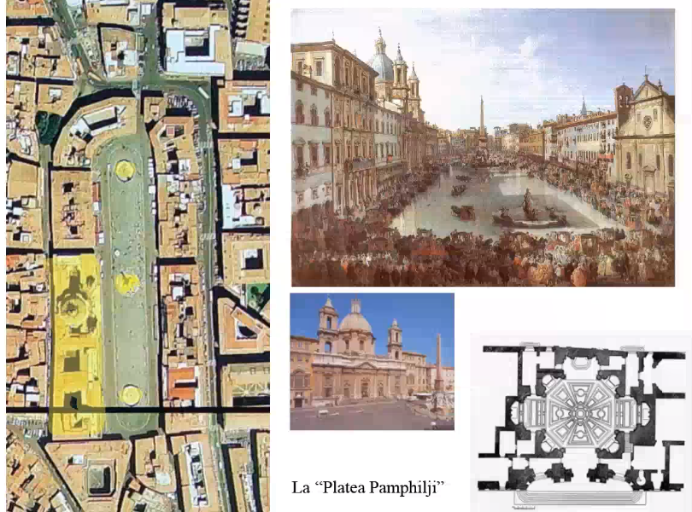
Intervento in giallo
RIqualificazione pozze d’acqua preesistenti ( poi fontana)
Mausoleo affidato a Girolamo e Carlo Rainaldi (in particolare) che doveva realizzare nel lotto della proprietà. Chiesa a croce greca che creerà dei problemi, il progetto passerà di mano a Borromini. L’idea della croce greca porta i Rainaldi a fare le mura, senza considerare la necessità di un sagrato che avrebbe invaso lo spazio della piazza, oltre il lotto. Mancanza che avrebbe impedito al papa di invadere il suolo pubblico.
Quindi per colmare questo rischio di invadere lo spazio pubblico viene invitato Borromini che arretra lo spessore del fronte murario e realizza un sagrato nel perimetro di proprietà dei Pamphilj.
Per quanto riguarda il palazzo:
Incarico dato inizialmente a Borromini, che importa la tripartizione del palazzo, ora passa ai Rainaldi, che viene realizzato con proporzioni e linguaggio classicheggiante ortodosso dai Rainaldi. Impalcato con corpo di fabbrica maggiore e due laterali più bassi impostato da Borromini, poi completato dai Rainaldi. Interventi su interventi hanno fatto scurire le originarie facciate giallo/bianco travertino a questo color mattone. Attraverso degli studi sui documenti, con il restauro il palazzo assume connotati cromatici che aveva all’origine.
Spazio intermedio tra fine palazzo e ingombro pietra: blocco intermedio che è la cosiddetta galleria Pamphilj, il piano nobile con la rilettura finestra termale con trabeazione continua tra architrave e archivolto, vera finestra serliana si deve a Borromini (uso e riuso elementi architettura intrecciati in maniera barocca). Galleria : elemento che passa da una parte all’altra, spazio che connette due fronti (come galleria che passa una montagna). Qui la galleria accoglie tutto lo spessore del corpo di fabbrica, soffitto decorato da Pietro da Cortona.

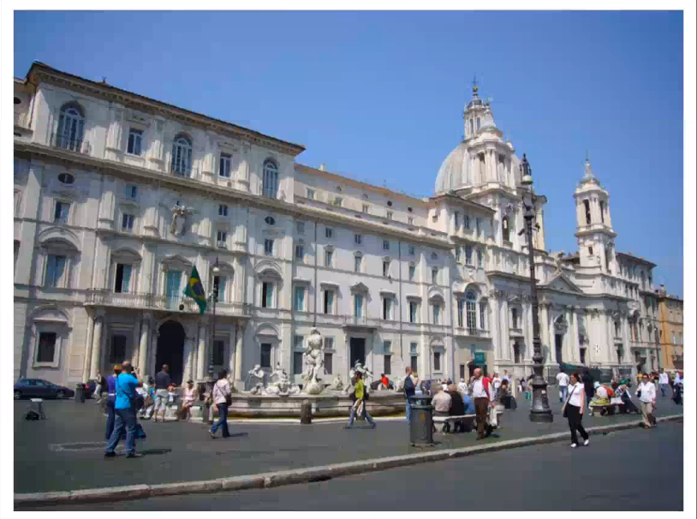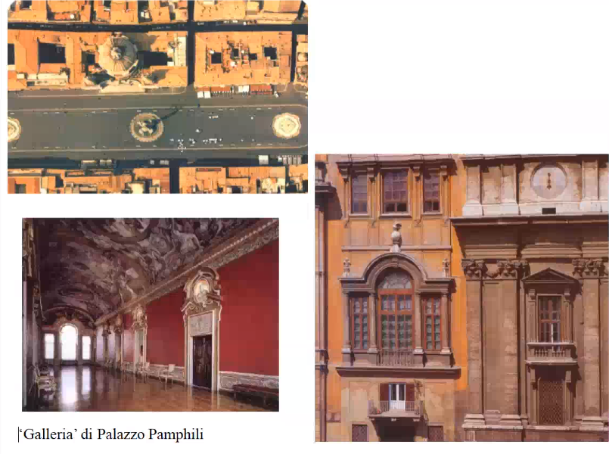

Appare assente Bernini, che interverrà quanto riuscirà ad ottenere l’incarico per la Fontana dei fiumi.

Sant’Agnese (1652-55)
concavità chiesa contrassegnata dalla concavità dei plinti, che accolgono una base attica, fusti rastremati, festoni che raccordano elementi dell’ordine, ripartitura della facciata, e campanili che svettano in prospetto, 2 campanili alla maniera d’oltralpe dei “westwerk”.
Emergenza del frontone d'ingresso con frontone raddoppiato, sviluppo dei campanili (cilindri inseriti in un quadrato). Tamburo che accoglie cupola e coronata da lanternino.
Cilindro segnato da aggetto trabeazione in pianta quasi quadrata. Intercolumnio, convessità trabeazione ci ricordai modi di ammorbidire i prospetti vignolesco usato da pietro da cortona nei santi luca e martina.
Quando viene progettata la fontana dei quattro fiumi di Borromini, addetto a conduzione delle acque a roma; voluto in quella posizione da Padre Athanasius Kircher che è l’unico a roma a saper leggere i geroglifici degli obelischi romani. Bernini realizza modellino in argento di questa fontana, fantasmagoria di artificio scultoreo. Nipoti di Innocenzo X, si fanno affascinare da questo modello, e quindi tolgono a Borromini la commissione della fontana e la affidano a Bernini.
Travata ritmica, intercolumnio maggiore archivoltato, intercolumnio miore timpanato o architravato. Fregio pulvinato (Villa Madama), edicola che richiama l?estasi di S. Teresa, simbolo di una colomba nel timpano.
Disegno di Borromini: modo di disegnare rinascimentale. Studio degli elementi della trabeazione e della base della colonna; gocciolatoio a sostegno della cimasa superiore studiato in varie rielaborazioni, colta conoscenza del classico che viene poi trasfigurato. Attenzione alle profilature e alle modanature.

